|  |  |
| --- | --- |
|  |  |
| NGUYỄN NHẬT MINH | **BỘ CÔNG THƯƠNG**  **TRƯỜNG ĐẠI HỌC CÔNG NGHIỆP HÀ NỘI**  **---------------------------------------** |
|  |
| ĐỒ ÁN TỐT NGHIỆP ĐẠI HỌC  NGÀNH CÔNG NGHỆ THÔNG TIN |
|  |
| **XÂY DỰNG ỨNG DỤNG GAME HÀNH ĐỘNG PHIÊU LƯU VERABLOSSOM** |
|  |
|  |
| **CBHD: ThS. Nguyễn Lan Anh** |
| CÔNG NGHỆ THÔNG TIN | **Sinh viên: Nguyễn Nhật Minh** |
| **Mã số sinh viên: 2021603747** |
|  |
|  |
|  |
| Hà Nội – Năm 2024 |

# **MỞ ĐẦU**

1. **Lý do chọn đề tài**

Trong thời đại công nghệ thông tin phát triển hiện nay, sản phẩm công nghệ ngày càng chịu sự đánh giá khắt khe hơn từ phía những người dùng, đặc biệt là về sản phẩm game nhận được rất nhiều sự đánh giá từ phía người dùng chuyên nghiệp và những người dùng thông thường. Ngành công nghệ game hiện nay là một ngành công nghệ có tiềm năng lớn và đang phát triển mạnh mẽ trong nước cũng như trên thị trường quốc tế. Nhờ vào các Game Engines, rất nhiều tựa game hay và hấp dẫn được sản xuất và phát hành bởi các Game Studios lớn nhỏ trên toàn cầu. Game Engine là công cụ hỗ trợ, giúp người phát triển tạo ra game một cách thuận tiện và đơn giản, đồng thời cung cấp khả năng tái sử dụng các tài nguyên và mã nguồn cao.

1. **Mục đích đề tài**

* Nghiên cứu khảo sát các tựa game Casual nổi bật hiện nay trên Steam PC.
* Nghiên cứu một số game engine thông dụng hiện nay.
* Nghiên cứu quy trình sản xuất một ứng dụng game.
* Nghiên cứu quy trình thiết kế một tài liệu thiết kế game.
* Xây dựng một ứng dụng game Casual RPG.
* Cài đặt, triển khai thử nghiệm game.

1. **Đối tượng nghiên cứu**

* Nghiên cứu các thành phần của game engine Unity.
* Nghiên cứu, phân tích thiết kế kịch bản game VeraBlossom.
* Nghiên cứu cấu trúc, cách thức hoạt động của các sự kiện trong Unity.

1. **Nội dung nghiên cứu**

* Tiến hành khảo sát nhu cầu của người dùng về thể loại game RPG và MMO-RPG.
* Xác định các nhóm khách hàng với mục tiêu như người dùng trên 13 tuổi, sử dụng các ứng dụng game với mục đích giải trí.
* Phân tích các ứng dụng game tương đồng với chủ đề của đồ án tốt nghiệp, từ đó áp dụng và cải tiến các tính năng trong quá trình xây dựng ứng dụng game.
* Thiết kế nguyên mẫu game dựa trên nhu cầu, mong muốn của người dùng cùng với kết quả phân tích tiến hành thiết kế giao diện với các chức năng chính của ứng dụng được khảo sát. Sau đó tiến hành xây dựng ứng dụng game.
* Quá trình bao gồm việc lập trình, kiểm thử, triển khai và bảo trì để đảm bảo sự ổn định và trải nghiệm người dùng tốt nhất.

1. **Phạm vi nghiên cứu**

* Các game tương tự đề tài được phát hành trong và ngoài nước.
* Các game được phát hành chính thức trên ứng dụng Steam.
* Các game có nhiều hơn 500.000 lượt tải xuống.

1. **Ý nghĩa khoa học và thực tiễn của đề tài**

Đưa ra một tựa game có thể đáp ứng mục đích giải trí của người dùng, có thể tái sử dụng và mở rộng các tính năng của dự án game trong tương lai.

1. **Kết quả dự kiến đồ án tốt nghiệp**

* Tài liệu thiết kế game hoàn chỉnh.
* Sản phẩm game VeraBlossom được hoàn thiện đúng theo thiết kế.

1. **Bố cục đồ án tốt nghiệp**

* Chương 1: Tổng quan về game và game engine: Nêu ra đặc điểm, các thành phần, quy trình phát triển ứng dụng game và các công cụ phát triển game phổ biến hiện nay.
* Chương 2: Phân tích và thiết kế game VeraBlossom: Trình bày kết quả phân tích và bản thiết kế chi tiết game.
* Chương 3: Thử nghiệm và đánh giá: Tiến hành cài đặt, thử nghiệm, đánh giá và đưa ra kết quả của đề tài.

# **CHƯƠNG 1 TỔNG QUAN VỀ GAME VÀ GAME ENGINE**

## Ứng dụng game

### 1.1.1 Khái niệm ứng dụng game

Ứng dụng game là một ứng dụng trò chơi sử dụng các thiết bị điện tử như màn hình, tay cầm điều khiển, loa,... để tạo ra một hệ thống tương tác và kết nối với nhau để người dùng trải nghiệm.

### 1.1.2 Đặc điểm của ứng dụng game

* Ứng dụng game yêu cầu ít nhất một người dùng.
* Ứng dụng game là một ứng dụng có quy tắc và người dùng sẽ luôn quân theo quy tắc trong quá trình chơi game.
* Một ứng dụng game cần có điều kiện thắng, thua.
* Một ứng dụng game luôn có nhiều thành phần game và nhiều cơ chế game.
* Một ứng dụng game trên thị trường phải có đầy đủ các yếu tố: Vòng lặp game, các cơ chế game, đồ họa game, phần thưởng, UI/UX và mô hình kiếm tiền.

### 1.1.3 Các thành phần của một ứng dụng game

Mỗi một ứng dụng game khi được tung ra thị trường đều cần phải có các thành phần sau:

* + Vòng lặp chính của game: Là những hành động mà người dùng sẽ thực hiện lặp đi lặp lại trong toàn bộ vòng đời game. Nếu vòng lặp chính không được thiết kế một cách chắc chắn để trở nên thân thiện với người dùng, họ sẽ cảm thấy bối rối và không sớm thì muộn cũng sẽ thực hiện hành động cuối cùng: Xóa Game.
  + Các yếu tố trong game: Là các thành phần cấu thành nên một ứng dụng game, đơn cử như nhân vật, vật phẩm, thanh tiến trình, huy hiệu, phần thưởng, bảng xếp hạng, các bộ sưu tập,…
  + Các cơ chế game: Là phương pháp kết hợp các yếu tố trong game để xác định cách thức ứng dụng game hoạt động, như cơ chế điều khiển nhân vật trong game, cơ chế tính điểm, cơ chế thắng – thua, cơ chế nhận thưởng,…
  + Đồ họa game: Là những hình ảnh nhân vật, nhà cửa, vật thể, môi trường Game,… được làm theo một khuôn mẫu đã đề ra của tài liệu thiết kế.
  + Phần thưởng: Là một trong những động lực cơ bản nhất khiến người dùng chơi game. Đồng thời, chúng cũng là một trong những bí quyết hữu hiệu để kéo người dùng quay trở lại vào ngày hôm sau.
  + Âm thanh: Là một yếu tố chủ chốt để tạo ra cảm giác hấp dẫn và thuyết phục cho người dùng. Âm thanh càng hay, càng sống động, càng giúp tăng thời gian người dùng trải nghiệm game
  + UI/UX: Bất kể một ứng dụng nào cũng có UI/UX, đặc biệt trong một ứng dụng game UI/UX không chỉ giúp ứng dụng game dễ dàng được sử dụng mà còn có tác dụng làm cho cách chơi của game đơn giản và dễ hiểu hơn cho người dùng.
  + Mô hình kiếm tiền: Mỗi một thể loại game sẽ được áp dụng các mô hình kiếm tiền khác nhau. Ba mô hình kiếm tiền đang được các công ty game tin dùng thường xuyên là IAP – mua vật phẩm trực tiếp trong game, subcriptions - các gói ưu đãi mà người dùng phải trả phí theo tháng để sở hữu các phần thưởng trong gói, IAA – kiếm tiền bằng cách chạy quảng cáo trong game.

### 1.1.4 Các thể loại game phổ biến hiện hành

Thể loại game mô tả cách thức chơi của ứng dụng game chứ không phải nghệ thuật hay cốt truyện của game.

* **Action (**Hành động): Thể loại game hành động dựa trên sự phối hợp giữa mắt/tay và kỹ năng để chơi. Có nhiều biến thể phong phú, làm cho nó trở thành một trong những thể loại đa dạng nhất.
* **Adventure (**Phiêu lưu): Thể loại game phiêu lưu tập trung vào các nhân vật đi khám phá các câu chuyện của thế giới game, game phiêu lưu có thế giới game rộng lớn và game sẽ khai thác nhiều nội dung của thế giới game đó.
* **VR/AR** (Thực tế ảo/Tăng cường ảo): Thực tế ảo kết hợp các thiết bị ngoại vi như kính thực tế ảo giúp người dùng có trải nghiệm game như đang ở thế giới thực.
* **Education** (Giáo dục): Mục đích chính của ứng dụng game giáo dục là giáo dục trong khi giải trí. Những ứng dụng này thường hướng đến đối tượng trẻ em, nội dung của ứng dụng thường xoay quanh việc học các chữ cái hoặc các phép tính toán.
* **Co-op** (Tổ đội): Thể loại game tổ đội được thiết kế đặc biệt cho nhiều người dùng cùng chơi với nhau trong cùng một thời điểm, cùng một màn chơi, nội dung được khai thác trong thể loại game tổ đội phong phú và đa dạng.
* **Puzzle** (Giải đố): Thể loại game giải đố dựa trên logic, quan sát và hoàn thành các câu đố của đội ngũ phát triển game đưa ra. Các câu đố thường phải có quy luật chung như: tìm mật mã, giải mô hình rubik,….
* **Music** (Âm nhạc): Trong ứng dụng game âm nhạc, người dùng cố gắng tương tác với các bài hát, âm thanh theo đúng nhịp điệu để ghi điểm. Ứng dụng game âm nhạc dễ dàng phù hợp với những người dùng mới tuy nhiên bản quyền âm nhạc là vấn đề chính của thể loại game này.
* **Hardcore** (Độ khó cao): Game hardcore yêu cầu người dùng tập trung tuyệt đối vào game vì độ khó của nó so với các dòng game khác là cao hơn khá nhiều.
* **FPS/TPS** (Bắn súng): Game bắn súng chủ yếu tập trung vào việc người dùng bắn đạn vào nhau. Đây là một trong những thể loại phổ biến nhất ở phương Tây và có nhiều biến thể.
* **Simulator** (Mô phỏng): Game mô phỏng đặt người dùng vào một bối cảnh cụ thể như một đầu bếp, một bác sĩ,… Nhiệm vụ của người dùng là thực hiện lần lượt các yêu cầu của màn chơi để qua màn.
* **Sport** (Thể thao): Các ứng dụng game này dựa trên các môn thể thao từ thể thao truyền thống đến thể thao mạo hiểm.
* **Strategy** (Chiến lược): Suy nghĩ và lập kế hoạch là điểm nổi bật của ứng dụng game chiến lược. Đây là một trong những thể loại game lâu đời nhất.
* **Board game**: Là các ứng dụng game được thiết kế theo quy luật dạng bảng, thường là các game về cờ vua, cờ cá ngựa,….
* **Racing** (Đua xe): Các ứng dụng game lấy bối cảnh về các cuộc thi đua tốc độ, thường là các chủ đề về đua xe F1, đua mô tô,….

### 1.1.5 Đội ngũ sản xuất game

Một ứng dụng game có thể được làm ra bởi một người hoặc một đội đảm nhiệm đầy đủ trách nhiệm của các vị trí: Người thiết kế kịch bản game, người lập trình, người thiết kế đồ họa, người kiểm thử.

## 1.2 Quy trình phát triển ứng dụng game

Để sản xuất ra một ứng dụng game cần phải trải qua 7 giai đoạn chính trong quy trình phát triển ứng dụng game.

* + **Nghiên cứu thị trường, lên ý tưởng và lập kế hoạch:** Ý tưởng đóng vai trò cốt lõi của toàn bộ ứng dụng game. Dựa vào ý tưởng đề ra mà đội ngũ phát triển có thể đặt ra tiêu chuẩn cho những thành viên tham gia vào quá trình sản xuất ứng dụng game, đồng thời cung cấp cho các nhà đầu tư một tầm nhìn tích cực về những gì họ có thể mong đợi từ thành quả của đội ngũ sản xuất.
  + **Tiền phát triển:** Là giai đoạn phân tích ý tưởng thô, sắp xếp thành một lộ trình hoàn chỉnh trước khi chính thức thực hiện các bước lập trình game. Đầu tiên là lên ý tưởng về giao diện và nguyên mẫu của ứng dụng game. Bước này cần các nhà thiết kế kịch bản phải đưa ra các ý tưởng về nhân vật (tính cách, thời gian, hình tượng, giọng nói, cách vận hành, v.v), môi trường và phong cách tổng thể của game. Tiếp theo là xác định yêu cầu kỹ thuật, bao gồm thông số cần thiết của phần cứng, phần mềm và lựa chọn công cụ phù hợp nhất cho quá trình lập trình. Sau đó là việc lập kế hoạch câu chuyện và nhân vật. Lúc này cốt truyện của game sẽ được xây dựng một cách chi tiết, như các thử thách, các level trong game, hay cách phát triển của nhân vật. Thiết lập cơ chế game cũng là phần quan trọng cần được hoàn thành trong giai đoạn này, trong đó hướng dẫn cách chơi và cấu hình tùy chọn điều khiển của ứng dụng game.
  + **Phát triển:** Là giai đoạn chính tốn nhiều thời gian và nguồn lực nhất khi sản xuất một ứng dụng game: Cũng là lúc mọi yếu tố của ứng dụng game được lắp ráp và tinh chỉnh để đạt độ hoàn thiện cao nhất. Ở giai đoạn này, các lập trình viên tập trung triển khai các hệ thống và tính năng như đã được ghi rõ trong Tài liệu Thiết kế Game (Game Design Document – GDD), các chuyên viên thiết kế đồ hoạ cần tham gia để tạo ra các mô hình 3D, hình ảnh và kết cấu phù hợp với giao diện và chủ đề của ứng dụng game được xác định trong giai đoạn tiền sản xuất, các nhà thiết kế âm thanh cần tích hợp âm nhạc, hiệu ứng âm thanh và lời thoại để tăng cường trải nghiệm chơi game.
  + **Thử nghiệm:** Trong quá trình sản xuất ứng dụng game, bước thử nghiệm là giai đoạn quan trọng nhằm đảm bảo chất lượng và hoàn thiện ứng dụng game trước khi ra mắt. Các chuyên viên kiểm thử có thể kiểm thử nhiều khía cạnh trong giai đoạn này, chẳng hạn như:
* Kiểm thử chất lượng (Quality Assurance): Quá trình này được thực hiện có hệ thống, người thử nghiệm đánh giá các cơ chế chơi, giao diện người dùng, âm thanh, hình ảnh và độ ổn định tổng thể của ứng dụng.
* Kiểm thử hiệu suất và tối ưu hóa: Đảm bảo ứng dụng game chạy mượt trên nhiều nền tảng, tối ưu hóa được thực hiện để cải thiện trải nghiệm chơi game.
* Kiểm thử độ tương thích: Đảm bảo ứng dụng game hoạt động tốt trên các hệ điều hành và thiết bị khác nhau như điện thoại, máy chơi, PC, v.v.
* Kiểm thử tuân thủ quy định: Ứng dụng game cần tuân thủ các tiêu chuẩn ngành và yêu cầu pháp lý của ngành công nghiệp phát triển ứng dụng game tại khu vực/quốc gia phát triển ứng dụng game.
  + **Tiền phát hành:** Là giai đoạn các Game Studio cần thực hiện những chiến lược tiếp thị và quảng bá nhằm tăng độ nhận diện của người dùng dành cho ứng dụng. Có thể phát hành đoạn giới thiệu ngắn, làm việc với các người có sức ảnh hưởng trên các nền tảng mạng xã hội, các trang báo chuyên trong lĩnh vực game, người sáng tạo nội dung. Các nhà phát triển cũng nên tích cực tham gia vào các cộng đồng game thủ, trả lời câu hỏi và thu thập phản hồi từ người dùng đầu tiên.
  + **Phát hành:** Là thời điểm chính thức ra mắt ứng dụng game sau những giai đoạn phát triển ứng dụng game trước. Đây cũng là giai đoạn ứng dụng sẽ đón nhận những người dùng thực đầu tiên. Các Game Studio cần đẩy mạnh những chiến lược tiếp thị và quảng cáo trong giai đoạn tiền phát hành, bắt đầu bằng việc phân phối ứng dụng game trên nhiều nền tảng khác nhau như Steam, Epic Games Store, cửa hàng ứng dụng di động. Điều này sẽ giúp thu hút nhiều người dùng hơn và mở rộng quy mô của game. Đối với nhóm phát triển, cần tập trung vào các phần sửa lỗi có thể phát sinh khi tiếp nhận lượng người dùng lớn, bao gồm theo dõi tải máy chủ, giải quyết trục trặc kỹ thuật và đảm bảo người dùng có thể truy cập vào game một cách suôn sẻ. Đồng thời, các công ty sẽ phân tích và tùy chỉnh ứng dụng game dựa vào phản hồi thực của người dùng, chẳng hạn như về nhân vật, cơ chế hoạt động, giao diện, v.v. Từ đó dần hoàn thiện ứng dụng theo thị hiếu người dùng.
  + **Sau phát hành:** Đây là lúc nhìn lại cả quy trình phát triển game và phân tích những dữ liệu thu thập được sau khi phát hành ứng dụng game. Không có gì lạ khi ứng dụng ra mắt với nhiều lỗi nhỏ, vài tháng đầu tiên sau khi ra mắt thường được dành để xác định và sửa chữa các lỗi. Các nhóm phát triển có thể dựa vào các báo cáo lỗi từ người dùng hoặc các phản hồi trên các diễn đàn trực tuyến hay thông qua hệ thống chăm sóc khách hàng. Một phần quan trọng của quá trình sau khi ra mắt là cung cấp các bản cập nhật phần mềm thường xuyên. Các bản cập nhật này có thể bao gồm từ việc vá lỗi, làm mới một số thiết kế hoặc hoặc cơ chế game.

## 1.3 Quy trình thiết kế game

Tài liệu thiết kế game là tài liệu quan trọng nhất trong cả quá trình phát triển một ứng dụng game, để có được một tài liệu thiết kế game rành mạch, rõ ràng người thiết kế kịch bản game phải tuân theo một quy trình thiết kế tài liệu game hợp lý và khoa học trong đó sẽ bao gồm có 4 giai đoạn chính để thiết kế hoàn chỉnh một bản tài liệu thiết kế game.

* **Thiết kế gameplay**: Gameplay là lối chơi của game được người thiết kế quy định và sẽ được lặp đi lặp lại trong quá trình chơi game.
* Xác định mục tiêu của game: Là bước đầu nằm trong các bước thiết kế game hướng đến cảm nhận của người dùng trong khi chơi game.
* Đối tượng yêu thích game: Mỗi đối tượng sẽ yêu thích một loại game khác nhau và có tiêu chuẩn khác nhau với nội dung và thiết kế của game. Xác định được đối tượng mục tiêu nhắm đến sẽ giúp xây dựng game đúng hướng.
* Thiết kế cho nhiều thiết bị khác nhau: Ngày nay, các thiết bị công nghệ dùng để chơi game đa dạng, bạn cần xác định xem ứng dụng game của mình chạy trên thiết bị di động hay PC để thiết kế giao diện điều khiển tương thích, đây là những điểm nền tảng khi phát triển ứng dụng game.
* Xác định thể loại game: Game có rất nhiều thể loại, game trí tuệ, game chiến đấu, game xây dựng,… có các khía cạnh không giống nhau. Xác định thể loại game định làm sẽ giúp định hướng của game phù hợp.
* Xác định các lựa chọn của game: Để thu hút người dùng, nhiều game hiện đại phát triển nhiều options của game có thể đến từ phương pháp chơi, mức độ dễ khó,… kích thích tính hiếu chiến, chinh phục.
* Phác thảo những thách thức chơi game: Đưa ra phác thảo về cách thức chơi của game theo vòng lặp. Game bắt đầu và hiển thị chi tiết các thử thách và những điểm số đạt được.
* Tạo động lực cho người dùng: Game được xem là thành công nếu giữ chân được người dùng và thúc đẩy họ tiếp tục các lượt chơi. Do đó, cần tạo ra lý do nào đó để người dùng bị thu hút, sinh ra tính chinh phục, muốn đạt được số điểm, mức độ cao hơn khi tham gia game. Điều này sẽ đạt được nếu thử thách của mỗi màn chơi tương xứng với level.
* **Thiết kế các thành phần chính của game:**
* Hướng dẫn chơi: Để hướng dẫn người dùng, game phải viết các hướng dẫn cách chơi game. Bằng nhiều cách khác nhau: sử dụng các hướng dẫn ẩn bên trong các câu chuyện về nhân vật để đưa các chỉ thị, các hướng dẫn có thể hiển thị toàn bộ trên màn hình hoặc hướng dẫn dần dần trong từng màn chơi.
* Thế giới game: Thiết kế game cần hướng đến việc tạo ra một thế giới game chân thực, sống động và hấp dẫn mọi người khám phá.
* Quy tắc game: Game là một ứng dụng bao gồm những thử thách nên game cần có những quy tắc để dẫn dắt quá trình chơi. Cần đặt ra quy tắc game công bằng và nhất quán.
* Level: Để tăng tính hấp dẫn của game, người thiết kế cần đặt các level chơi đi kèm các thử thách hấp dẫn. Đặt các level hợp lý và ý nghĩa sẽ thúc đẩy người dùng nỗ lực đạt được mục tiêu của game.
* Nội dung game: Xác định nội dung game, bao gồm nhân vật, môi trường, các vật phẩm game,… Đảm bảo nội dung game cần phải đa dạng, sử dụng thông minh để không làm người dùng nhàm chán với những thứ lặp lại.
* Giao diện: Giao diện cần phải dễ dàng điều khiển và sử dụng. Người dùng bây giờ yêu thích các ứng dụng nhanh, các thao tác mượt, vì vậy giao diện đơn giản sẽ thoải mái khi sử dụng hơn.
* **Thiết kế hình ảnh, âm thanh trong game:**
* Hình ảnh trong game: Dựa trên thể loại game mà người thiết kế tạo ra những hình ảnh phù hợp. Sử dụng những hình ảnh có ý nghĩa, giống hoặc liên tưởng với đời sống thực tế sẽ thu hút người dùng chìm đắm trong thế giới game. Sử dụng bản đồ với những game có toàn cảnh rộng.
* Âm thanh: Thiết kế âm thanh game cần phù hợp với thể loại game. Âm thanh môi trường thường thấy như tiếng nước chảy, tiếng gió,… được thiết lập phù hợp với cảnh game làm cho người dùng đắm chìm trong thế giới game. Âm thanh đa dạng khi thực hiện các thử thách, nhận thưởng hay thăng cấp,… mang đến sự phấn khích khi chơi.
* **Thiết kế cốt truyện và nhân vật trong game:**
* Cốt truyện của game: Cốt truyện cho game cần có nhịp độ, kịch tính như phim, sẽ có cao trào và thoái trào để người dùng không cảm thấy nhàm chán. Hãy làm cho người dùng cảm thấy mình đang tham gia vào một câu chuyện chứ không phải đang đơn thuần là trải nghiệm một ứng dụng vô nghĩa.
* Nhân vật trong game: Nhân vật là sự sống thổi hồn vào game. Vì vậy, nhân vật vô cùng quan trọng để làm nên một game hay. Game cần có nhiều nhân vật đa dạng, sở hữu những cá tính, phong cách khác biệt. Nhân vật không nên mờ nhạt về tính cách và lý tưởng hóa về phẩm chất, mà gần gũi trong cuộc sống.

## 1.4 Game engine – Công cụ xây dựng game

Game engine, hay còn được gọi là Phần mềm phát triển game, là một phần mềm dùng để xây dựng và thiết kế một ứng dụng game. Game engine cung cấp cho các nhà làm game những công cụ để từ đó họ sẽ dễ dàng hơn trong việc phát triển game của mình. Những game engine phổ biến hiện nay là Unity, Unreal Engine, Cocos2d và Godot. Trong đó Unity đang là ứng dụng phát triển game nổi bật và được sử dụng phổ biến với tài liệu nghiên cứu phong phú, dễ tìm kiếm, cộng đồng lập trình viên sử dụng Unity rộng lớn và có giá cả hợp lý với từng đối tượng sử dụng.

### 1.4.1 Giới thiệu về Unity

Unity là một nền tảng lập trình game phổ biến nhất được phát triển bởi Unity Technologies. Người dùng có thể sử dụng công cụ này để phát triển toàn diện một ứng dụng game và trải nghiệm tương tác 2D và 3D trên nhiều nền tảng khác nhau.

### 1.4.2 Ưu điểm của Unity

* Cộng đồng sử dụng Unity lớn mạnh.
* Công cụ chỉnh sửa trực quan.
* Hỗ trợ nhiều định dạng(hình ảnh, âm thanh, font chữ,…).
* Đa nền tảng.
* Chất lượng 3D cao.
* Giá cả hợp lý.
* Tài nguyên dễ dàng được tìm kiếm với cửa hàng tài nguyên của Unity.

### 1.4.3 Nhược điểm của Unity

* + Các API và script của Unity có thể gây khó khăn cho người mới.
  + Phụ thuộc nhiều vào các plugin và gói hỗ trợ từ bên thứ ba.
  + Tốn chi phí cho giấy phép Unity Pro.

### 1.4.4 Các thuật ngữ trong Unity

* Game Object: Một đối tượng cụ thể trong game gọi là một game object, có thể là nhân vật, đồ vật.
* Component: Một đối tượng game sẽ có nhiều thành phần cấu tạo nên nó như là hình ảnh (sprite render), tập hợp các hành động (animator), thành phần xử lý va chạm (collision), tính toán vật lý (physical), mã điều khiển (script), các thành phần khác... mỗi thứ như vậy gọi là một component của đối tượng game.
* Sprite: Là một hình ảnh 2D của một đối tượng game có thể là hình ảnh đầy đủ, hoặc có thể là một bộ phận nào đó.
* Animation: Là tập một hình ảnh động dựa trên sự thay đổi liên tục của nhiều sprite khác nhau.
* Key Frame: Key Frame hay Frame là một trạng thái của một animation. Có thể được tạo nên từ 1 sprite hay nhiều sprite khác nhau.
* Prefabs: Là một khái niệm trong Unity, dùng để sử dụng lại các đối tượng giống nhau có trong game mà chỉ cần khởi tạo lại các giá trị vị trí, tỉ lệ biến dạng và góc quay từ một đối tượng ban đầu.
* Sounds: Âm thanh trong game.
* Script: Script là tập tin chứa các đoạn mã nguồn, dùng để khởi tạo và xử lý các đối tượng trong game.
* Scenes: Quản lý tất cả các đối tượng trong một màn chơi của game.
* Assets: Bao gồm tất cả những gì phục vụ cho dự án game như sprite, animation, sound, script, scenes.
* Camera: Là một game object đặc biệt trong scene, dùng để xác định tầm nhìn, quan sát các đối tượng khác trong game.
* Transform: Là 3 phép biến đổi tịnh tiến, quay theo các trục, và phóng to thu nhỏ một đối tượng.

### 1.4.5 Các cửa sổ quản lý trong Unity

* Scenes:
  + Một game có thể có một hoặc nhiều scene, mỗi scene được người lập trình tạo ra để xử lý một chức năng riêng biệt của ứng dụng game theo luồng thiết kế đặc tả.
* Hiển thị các đối tượng trong màn chơi một cách trực quan, có thể lựa chọn các đối tượng, kéo thả, phóng to, thu nhỏ, xoay các đối tượng ...
* Dùng để thiết lập một số thông số như hiển thị ánh sáng, âm thanh, góc nhìn 2D hoặc 3D.

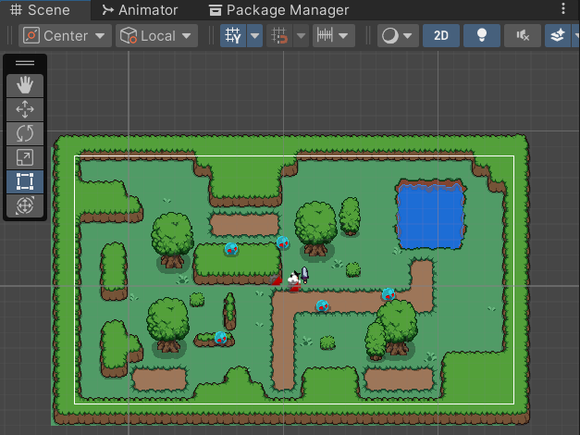

*Hình 1.1. Cửa sổ Scene quản lý các đối tượng trong scene*

* Game: Hiển thị game khi chạy chương trình.

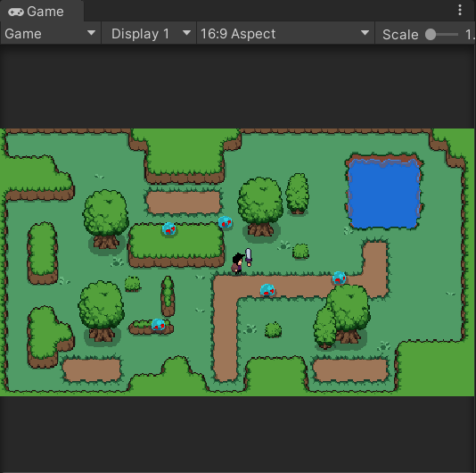

*Hình 1.2.* *Cửa sổ Game thử nghiệm tính năng game*

* Inspector: Hiển thị các thành phần có trong một Game Object và thông số của các thành phần game đó.

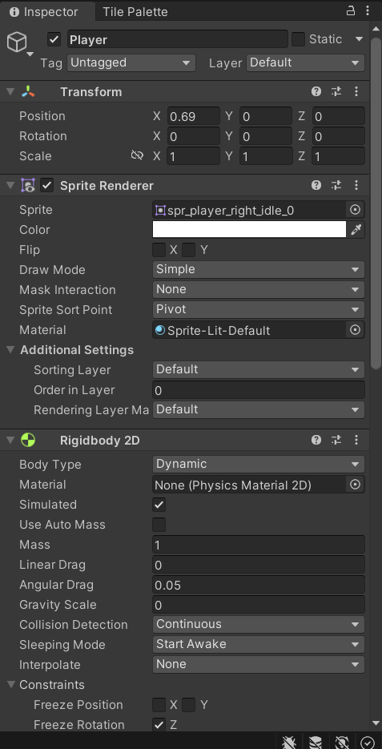

*Hình 1.3.* *Cửa số Inspector hiển thị thông số của đối tượng game*

* Project: Hiển thị thư mục Assets, chứa tất cả các tài nguyên của dự án game.

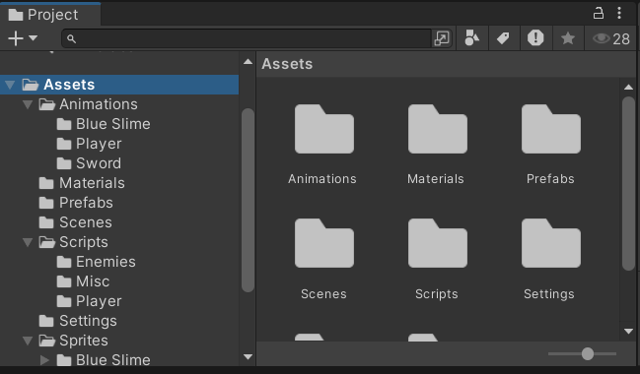

*Hình 1.4.* *Cửa sổ Project quản lý các file và thư mục game*

* Console: Hiển thị các log trong quá trình debug game.

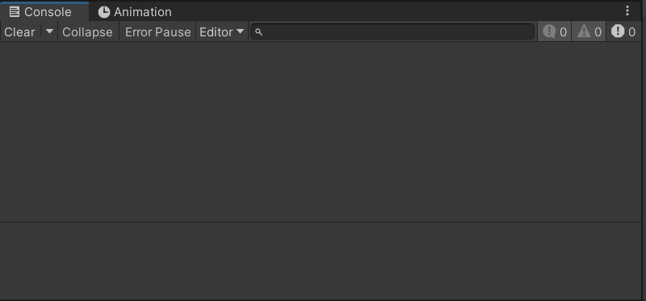

*Hình 1.5.* *Cửa sổ Console quản lý log khi thử nghiệm game*

* Hierarchy: Quản lý tất cả các đối tượng trong scene, có thể chọn lựa, đổi tên, xóa các đối tượng khỏi scene.

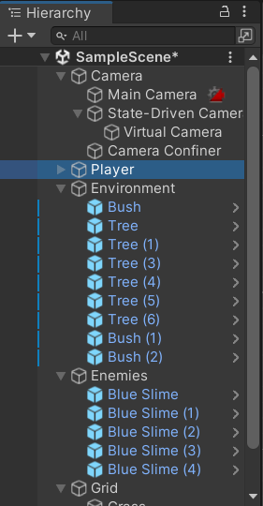

*Hình 1.6.* *Cửa sổ Hierarchy quản lý các đối tượng game trong scene*

* Ngoài ra còn có các cửa sổ khác của Unity như:
  + Sprite Editor
  + Animation
  + Animator

### 1.4.6 Các thao tác xử lý cơ bản trong Unity

* Thêm UI trong game: Để thêm một đối tượng UI vào một scene trong unity ta chọn đối tượng game sau đó chọn UI và chọn kiểu UI muốn sử dụng. Các kiểu UI có thể sử dụng như: Text, Image, Button, Toggle, Slider, Scrollbar, Dropdown.

*Hình 1.7.* *Thao tác thêm đối tượng UI*

* Chuyển đổi màn chơi: Trong một game sẽ có nhiều màn chơi. Phương thức LoadScene() từ thư viện SceneManagement của Unity cho phép chuyển đổi các scene trong game.

*Hình 1.8.* *Cửa sổ Build Settings quản lý màn chơi*

* Tạo animation: Animation được tạo ra khi thực hiện tách một Sprite sheet thành nhiều thành phần và gom nhóm chúng lại kéo vào Scene.

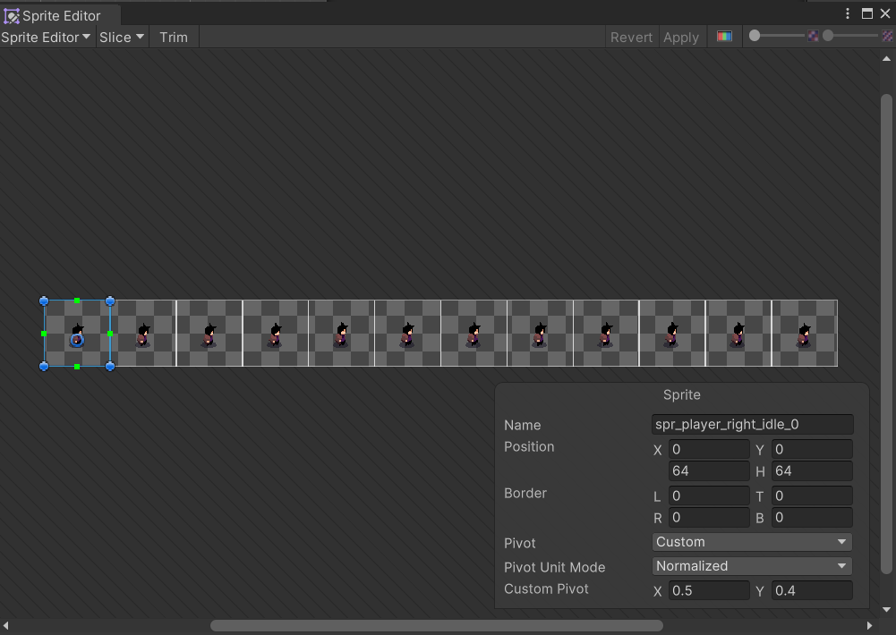

*Hình 1.9.* *Tách một sprite sheet*

* Prefabs: Để tạo ra một prefab, ta tạo thư mục Prefabs trong thư mục Asset có sẵn, kéo một game object vào thư mục prefabs sẽ biến đối tượng game đó thành một file có đuôi .pref từ đó ta có thể sử dụng lại game object đó mà không cần tạo lại từ đầu.

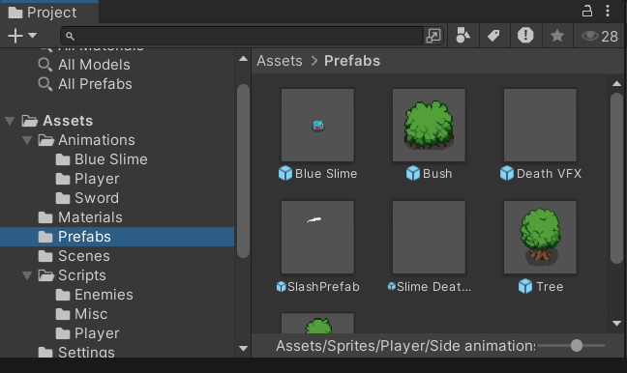

*Hình 1.10.* *Prefabs*

* Xử lý va chạm: Xử lý va chạm trong Unity là bước quan trọng trong mỗi ứng dụng game, với mỗi game object Unity hỗ trợ một component là “Collider”. Khi thêm Collider, đối tượng sẽ được tạo ra 1 lớp bọc xung quanh, ta sẽ sử dụng them tag/layer của đối tượng để nhận biết đối tượng này đang va chạm với đối tượng khác.

*Hình 1.11. Box collider 2D*

# **TÀI LIỆU THAM KHẢO**

[1] An Văn Minh, Đinh Thị Lan Phương, Nguyễn Lan Anh(2015), *Giáo trình Kỹ thuật lập trình*, Nhà Xuất Bản Khoa Học Và Kỹ Thuật.

[2] Greg Lukosek(2016), *Learning C# by Developing Games with Unity 5.x*, Packt Publishing.

[3] Jared Halpern(2018), *Developing 2D Games with Unity: Independent Game Programming with C#*, Apress.

[4] Jesse Schell(2008), *The Art of Game Design, CRC Press*.

[5] Mike Geig(2018), *Unity 2018 Game Development in 24 Hours*, Sams Teach Yourself, Sams Publishing.

[6] Scott Rogers(2010), *Level Up – The guide to great video game design,* John Wiley & Sons Inc.